***Session 1*: SAISIE DES ARTICLES**

**Question 1-1** : Les délais d’obtention des produits (correspondant au délai de réalisation de la dernière étape de fabrication pour un composé ou au délai de livraison du fournisseur pour les matières premières) sont spécifiés de manière indépendante de la taille des lots de fabrication ou des commandes. Par exemple, 3 jours pour ARM100. Qu’en pensez-vous ? Cela est-il cohérent avec une méthode de planification des activités de production ?

**Réponse 1-1:** Une telle approximation reste justifiée pour les situations où les temps d’attente en production sont beaucoup plus grands que les temps opératoires. Dans ce cas, la taille des lots importe relativement peu en fait sur la durée du cycle.

***Session 3 : Postes de charge et gamme de fabrication***

**Question 3-1** : où sont spécifiées les consommations matières ?

**Réponse 3-1** : Les consommations matières sont spécifiées dans les nomenclatures

**Question 3-2** : Qu’est-ce que le temps de transfert ?

**Réponse 3-2** : c’est la durée pendant laquelle le lot est considéré comme ayant quitté le poste précédent mais n'est pas encore disponible pour le poste suivant (recouvre le temps de déplacement du lot d'un poste au suivant).

**Question 3-3** : A quoi sert la  « quantité du temps » ?

**Réponse 3-3** : la « quantité du temps » permet d’exprimer des temps sous forme de cadence : par exemple, si l’on entre 3 dans le temps et 50 dans la quantité du temps, cela signifie que l’on fabrique 50 articles en 3 heures.

**Question 3-4** : A-t-on défini à ce niveau selon quelle gamme un article donné est fabriqué (ARM100 par exemple) ?

**Réponse 3-4** : Non il n’a pas été défini

**Question 3-7** : Comment évaluer les charges « machine » des différents postes de charge correspondant à la fabrication d’un lot de 100 profilés « profil » ?

**Réponse 3-7** : pour les évaluer, on multiplie les temps machine par la quantité et on ajoute le temps de réglage pour chacune des opérations de la gamme de fabrication de l’article.

**Question 6-1** : Examiner le programme directeur des articles (menu Planification). Sur l’article PROFIL, cliquer sur le bouton ORIGINES et expliquer

Réponse 6-1 : Ces programmes sont les objectifs de production à atteindre. L’origine des besoins permet de voir à partir de quels besoins un ordre a été généré.

|  |  |
| --- | --- |
|  |  |
|  |  |
|  |  |

**Question 6-2** : De manière approximative, quels sont les délais d’approvisionnement pour ces articles et quels sont les délais de production ?

ARM100

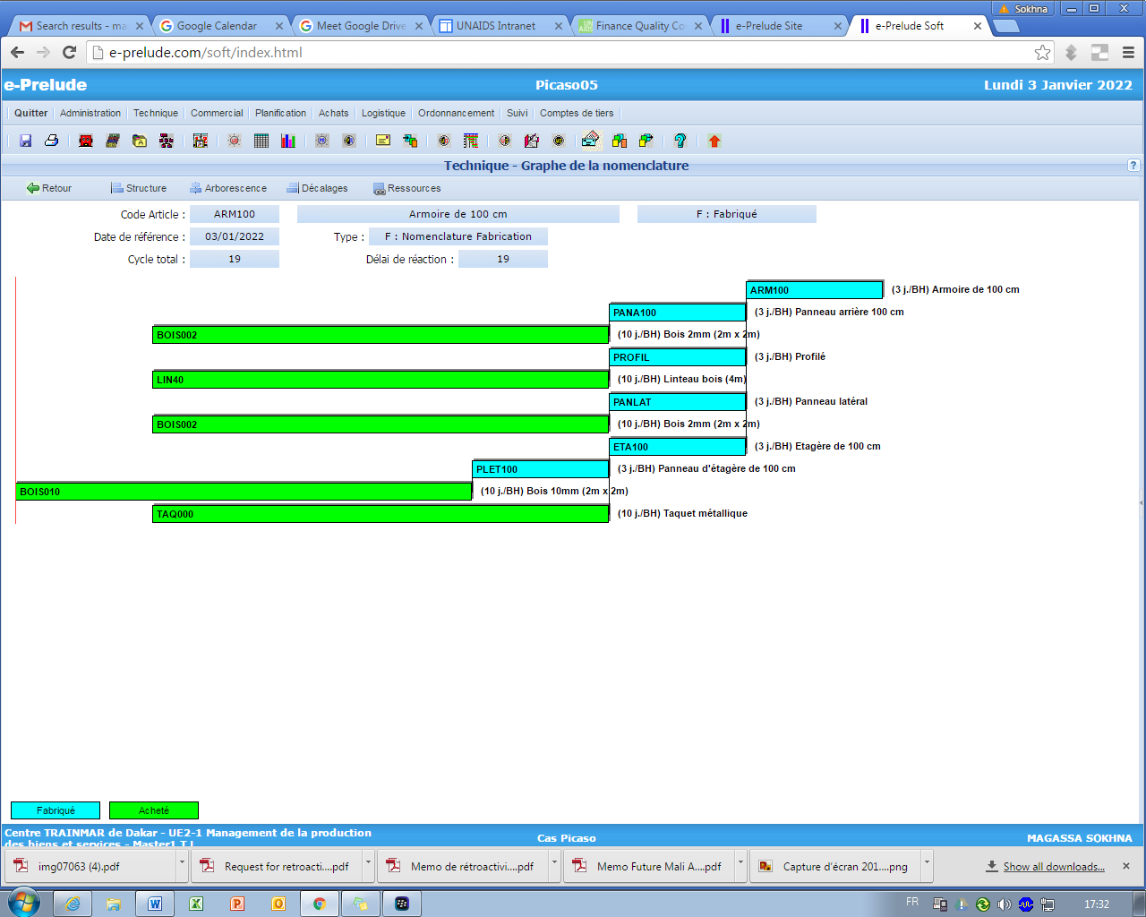

ARM200

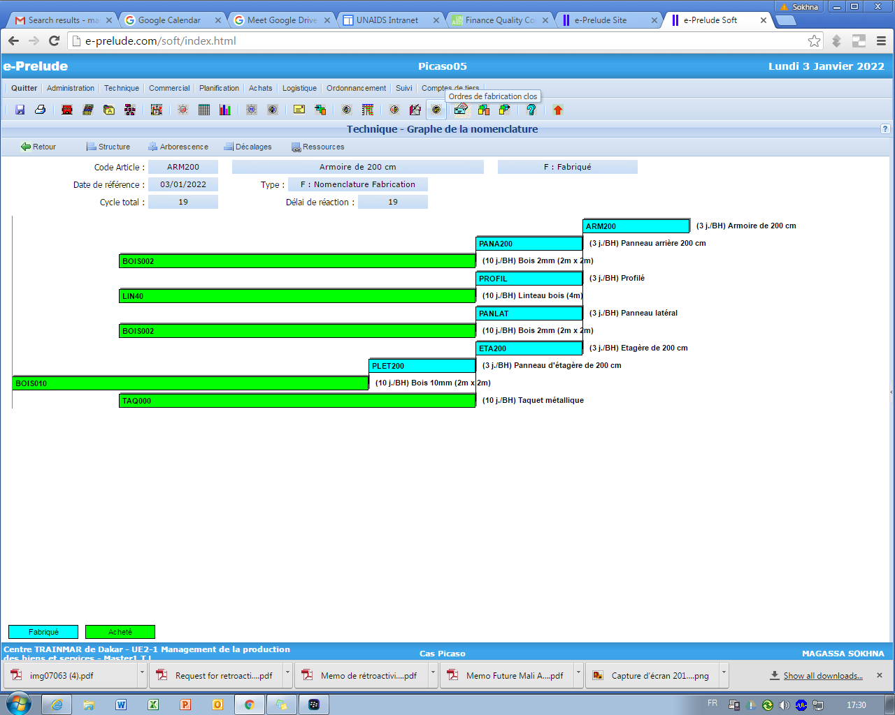

**Réponse 6-2** : De manière approximative, les délais d’approvisionnement pour ces articles sont de 10 jours et 9 jours de délais de production, ce qui conduit à un cycle total de 19 jours

**Question 6-3** : A ce niveau, quel est le lien entre le cycle de production calculé dans les fenêtres de nomenclature et temps opératoires spécifiés dans les gammes ?

**Réponse 6-3** : Nous sommes à un niveau élémentaire et la cohérence des données n’est pas testée

**Question 6-4** : Comment ont été calculés la date de besoin, la date de lancement, le délai et le cycle ?

Quelle est la gamme utilisée pour évaluer les délais de fabrication ? exple : ARM100

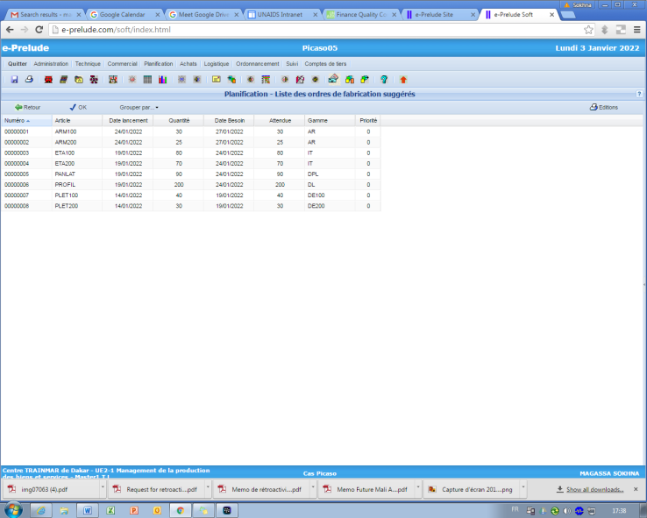

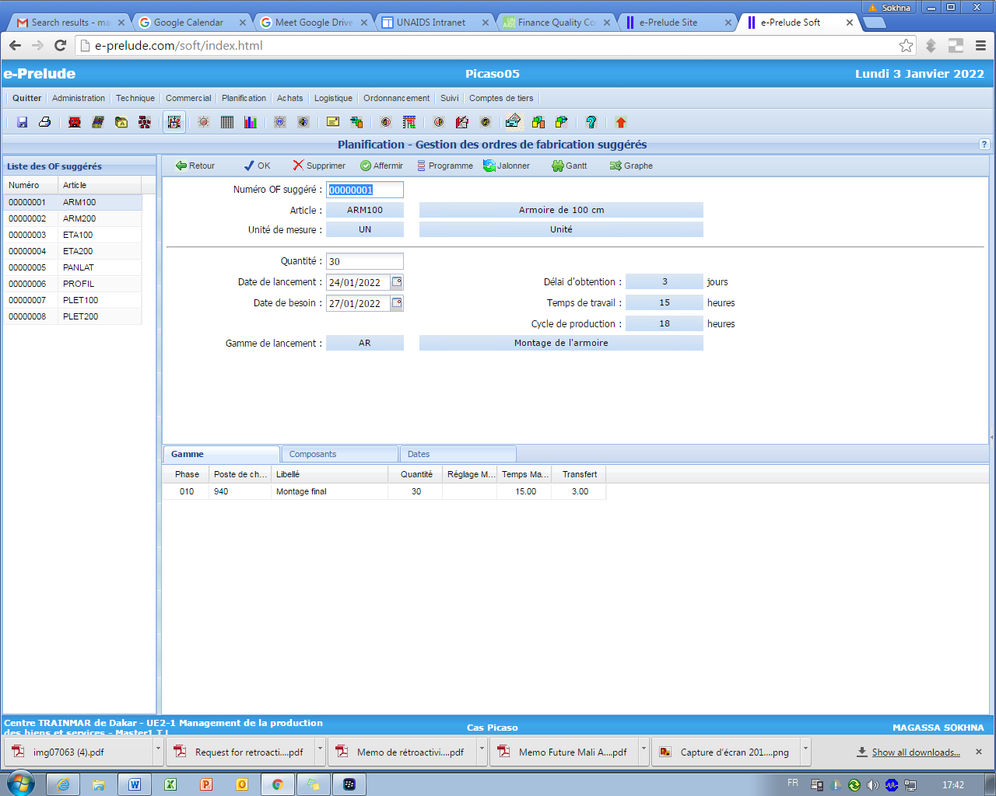

**Réponse 6-4** : la date de besoin, de lancement, le délai ont été calculés suivant la théorie classique MRP à partir du délai d’obtention qui est fixé par l’utilisateur dans la fiche Article. Le cycle de fabrication est calculé à partir de la gamme de lancement AR.

**Question 6-5** : Qu’est-ce que le jalonnement ?

**Réponse 6-5**: Le jalonnement aussi appelé ordonnancement à capacité infinie consiste à calculer les dates de réalisation possibles des opérations à partir de leur durée et des capacités journalières des postes de charge. Dans le jalonnement au plus tôt, on positionne les opérations en partant de la première opération à la date de lancement de l'OF sur les plages horaires définies dans les calendriers associés aux postes de charge concernés par chaque opération. Dans le jalonnement au plus tard, on remonte depuis la fin de la dernière opération positionnée à sa date de besoin de l'OF.

**Question 6-6 :** Menu « planification » onglet « dates ». Comment ont été calculées les dates ?

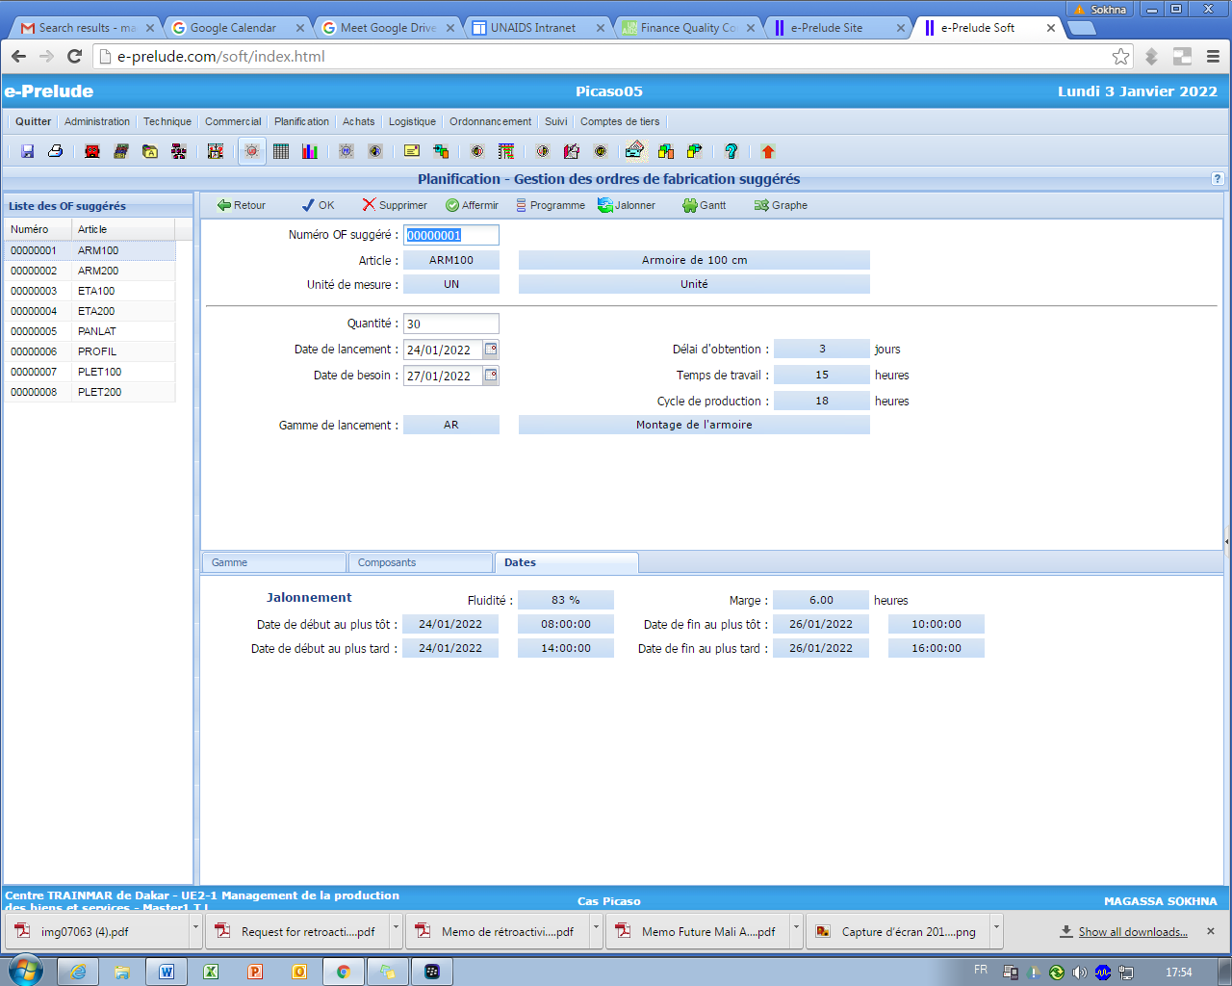

**Réponse 6-6** : Lors du jalonnement plusieurs types de dates sont évalués. La date de début au plus tôt d'un ordre est égale à sa date de lancement (générée par le calcul des besoins) ou à la date du jour si elle lui est postérieure. La date de fin au plus tôt d'un ordre est égale à date de début au plus tôt plus la somme des durées des opérations. La date de fin au plus tard est égale à la date du besoin (dernière heure ouvrable, fixée par le calcul des besoins). La date de début au plus tard d'un ordre est égale à la date de fin au plus tard moins la somme des durées des opérations. La marge est égale à la différence entre la date de début au plus tard et la date de début au plus tôt (en heures ouvrables)

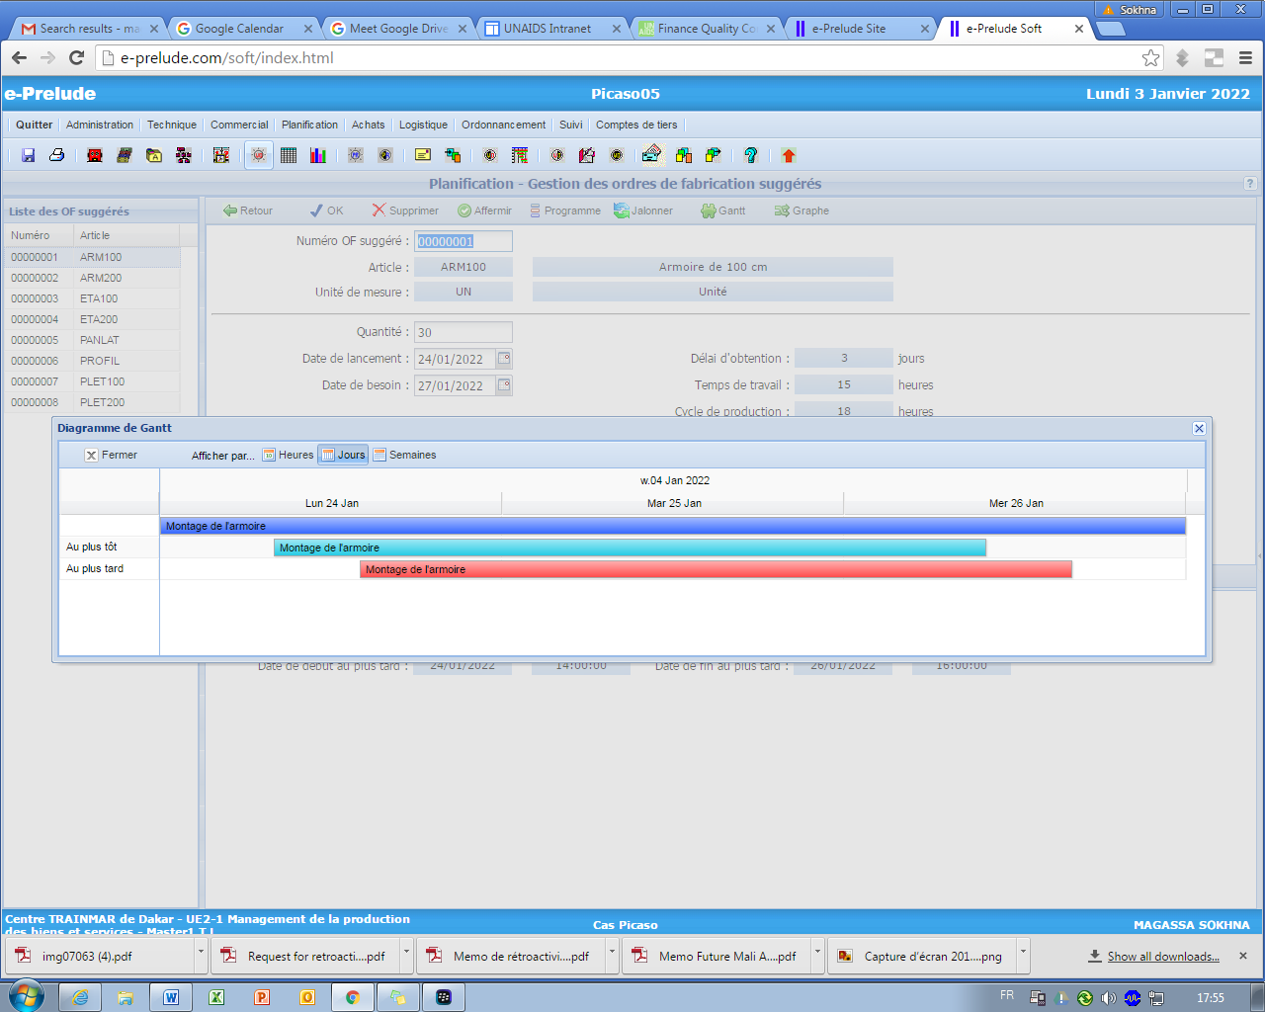

**Question 6-7** : Comment sont calculées les marges ? Que peut-on en conclure ? Quels sont les avantages d’avoir des marges positives sur certains OF ? Que signifient des marges négatives ?

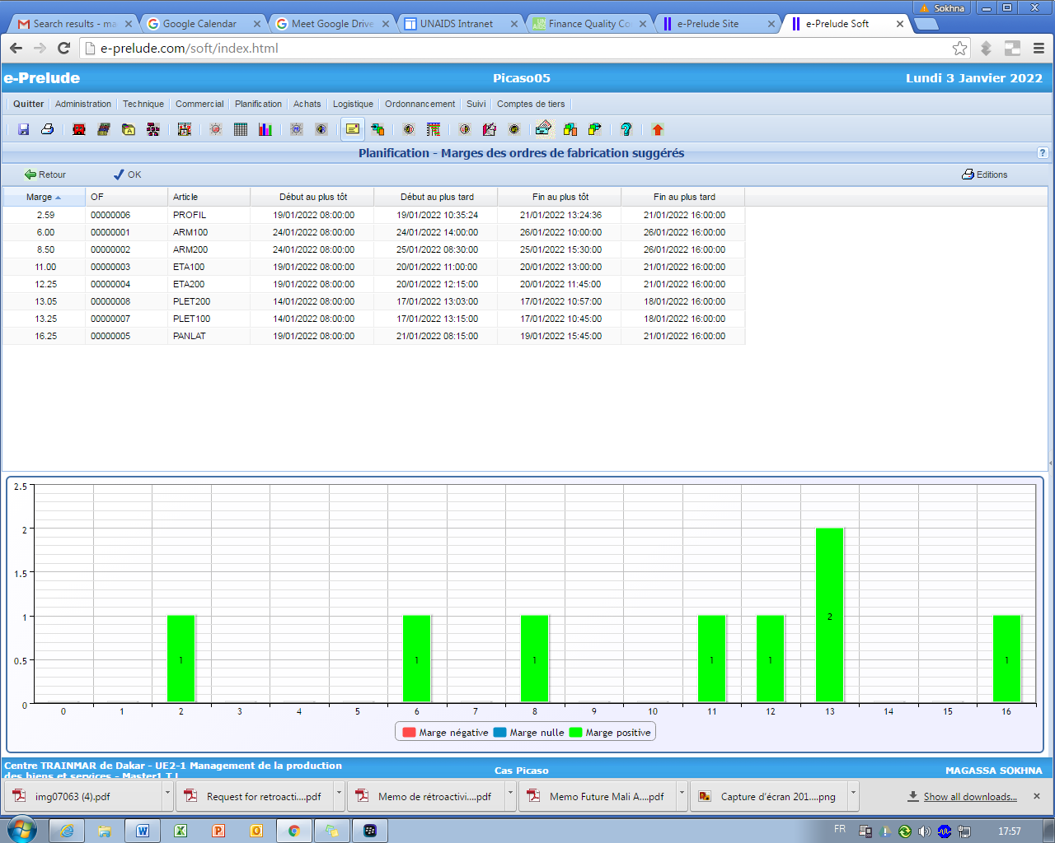

**Réponse 6-7** : Les marges sont calculées en nombre d’heures sur le calendrier. Tous les OF présentent des marges positives, on peut en conclure qu’ils sont donc doute réalisables.

Les marges positives sont des sécurités pour assurer le respect des dates planifiées malgré les aléas. Des marges négatives peuvent conduire à des ruptures de stock.

**Question 6-8** : Menu « Planification » option « Tableau des charges ». Qu’en concluez-vous ?

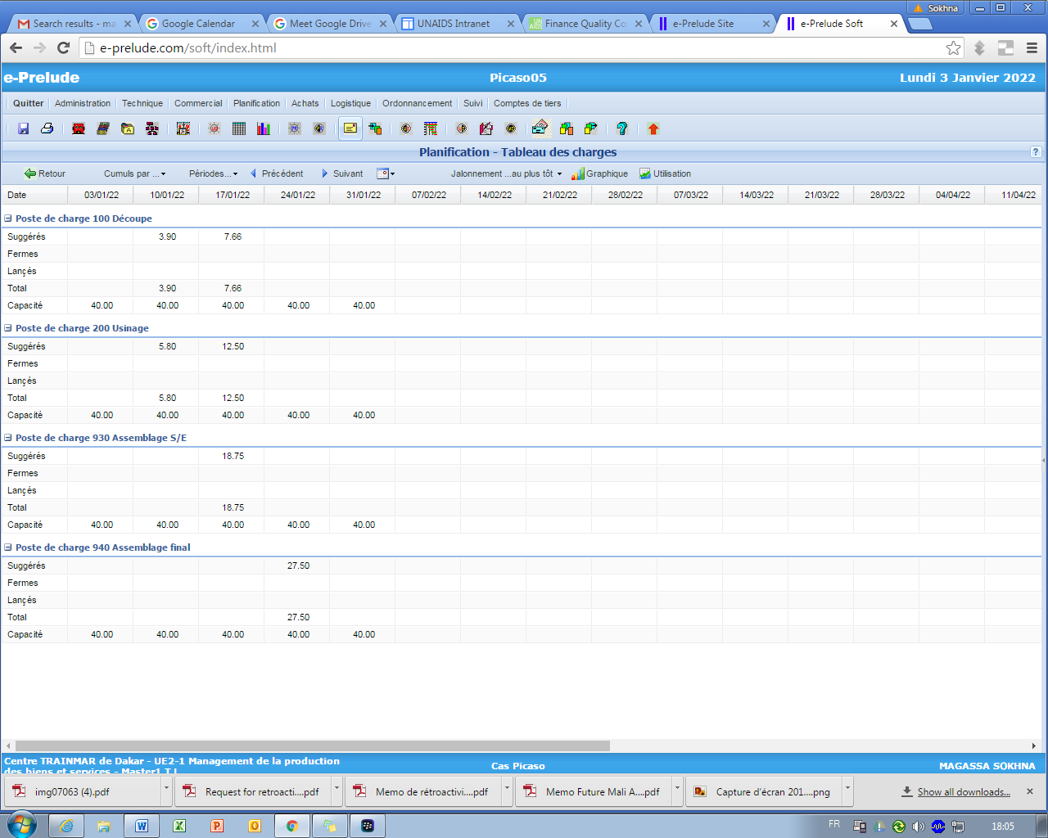

**Réponse 6-8** : Aucun des postes de charge n’est saturé. La réalisation du programme peut être possible

**Question 6-9** : Menu « **planification** » option « **graphique des charges** »

**Réponse 6-9** : Le graphique des charges fait apparaître de grandes différences de charge entre les semaines .

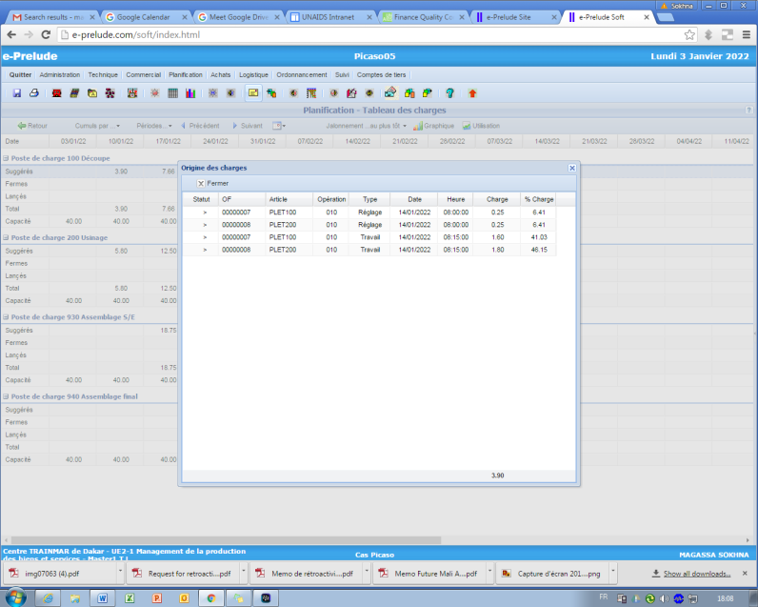

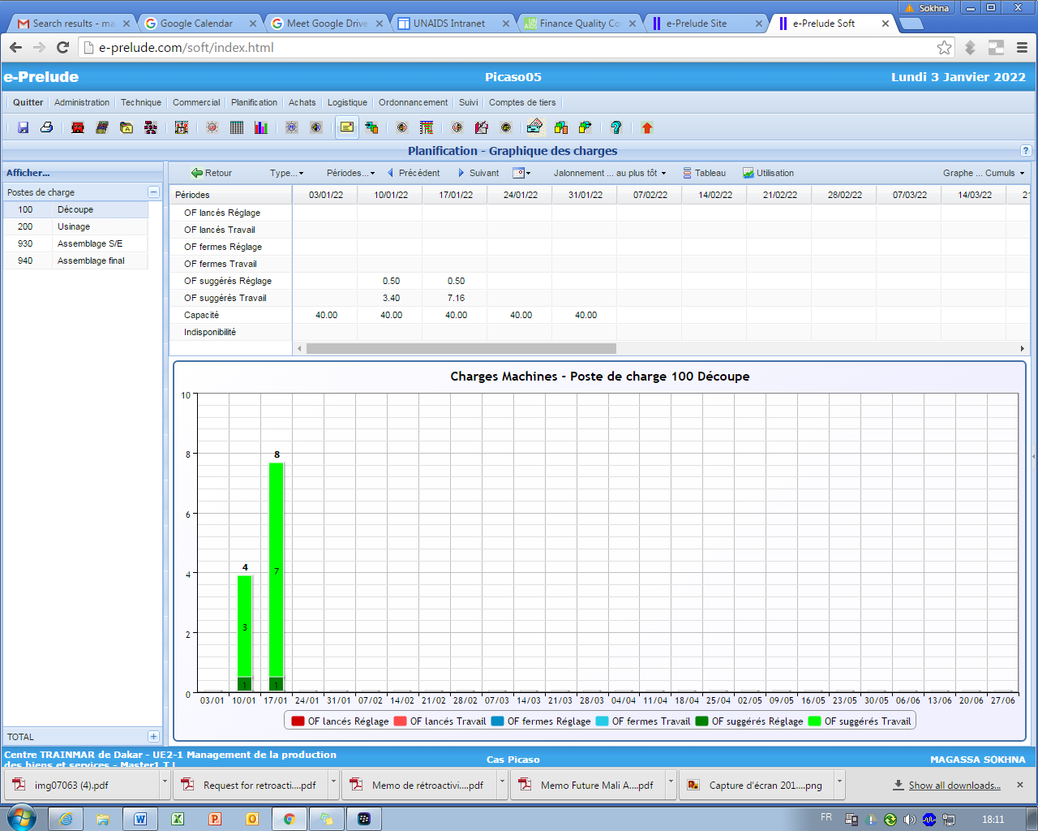

**Question 8-1** : Expliquer la notion d’affermissement

**Réponse 8-1** : l’affermissement transforme les statuts des OF de telle sorte qu’ils ne soient pas supprimés lors du prochain calcul des besoins. Ils permettent ainsi d’obtenir une certains stabilité du programme de fabrication.

**Question 8-4**: jalonnement et les calculs des charges

**Réponse 8-4** : Parce que pour le moment, seules des analyses globales (au niveau du mois ou de la semaine) ont été réalisées. Lors de l'ordonnancement des opérations des OF sur les machines, on prendra en compte tous les phénomènes à court terme (pannes, retards, aléas).

**Question 8-6** : Quel est l’impact d’une avance d’un OF par rapport à la date de besoin sur l’organisation de la production ?

**Réponse 8-6** : Cela conduit à générer des stocks

**Question 8-8** : Menu « Planning » option « retards et avances »

**Réponse 8-8** : Nous pouvons dire que les retards sont peut être dus à des pannes ou à des retards de livraison.

**Question 9-1** : Menu « ordonnancement » option « analyse des manquants : pourquoi certains ordres ne peuvent être lancés ?

**Réponse 9-1** : Certains ordres ne peuvent être lancés parce que les composants nécessaires ne sont pas disponibles